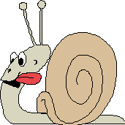
L’escargot.

Ex. 1

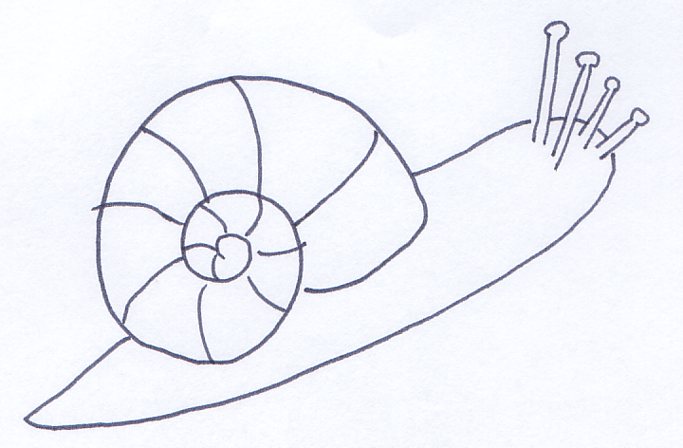
a)Colorie :

Le pied en gris

L’orifice de ponte en rouge

L’orifice respiratoire en vert

Les tentacules en beige

Les yeux en noir

La bouche en orange

… / 6
b) Complète :
La coquille est faite en ………………………. Elle a la forme d’une ……………………… La langue s’appelle la ………………………
Pour se protéger des ennemis, l’escargot rentre dans sa ……………………. et il fait des ………………
… / 5
Ex. 2
a) L’escargot fait partie de la famille …
 des félins
 des mollusques
 des rapaces
 des insectes

b) Colle ici trois « cousins » de l’escargot. … / 4
Ex. 3
L’escargot hiberne.
Explique oralement à la maîtresse.

… / 4
Ex. 4
L’accouplement de l’escargot.
Explique oralement à la maîtresse.

… / 4

Ex. 5
Quelques chiffres à relier.

Profondeur du trou pour la ponte en cm | ● |  | ● | 30
Nombre de tentacules | ● |  | ● | 10
Nombre d’œufs (environ) à chaque ponte | ● |  | ● | 4
Nombre d’heures pour la ponte | ● |  | ● | 12
Nombre d’yeux | ● |  | ● | 2
… / 5

Ex. 6
Dessine trois ennemis de l’escargot.

… / 3
Ex. 7
Entoure ce que l’escargot mange.

L’homme | La salade | Le hérisson | La viande | Les champignons
Les haricots | Un escargot | L’herbe | La terre | La purée

… / 3
Ex. 8
Place dans cette coquille : … / 4
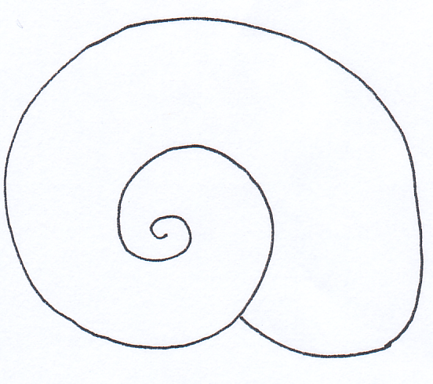
- le cœur en rouge
- le rein en jaune
- le foie en vert
- le poumon en bleu

Ex. 9
Numérote dans l’ordre chronologique.
… / 4

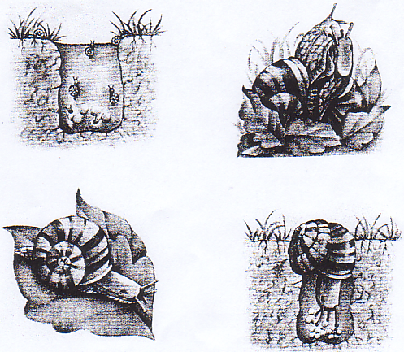

Etiquettes pour ex 2 b).

 |  |  | 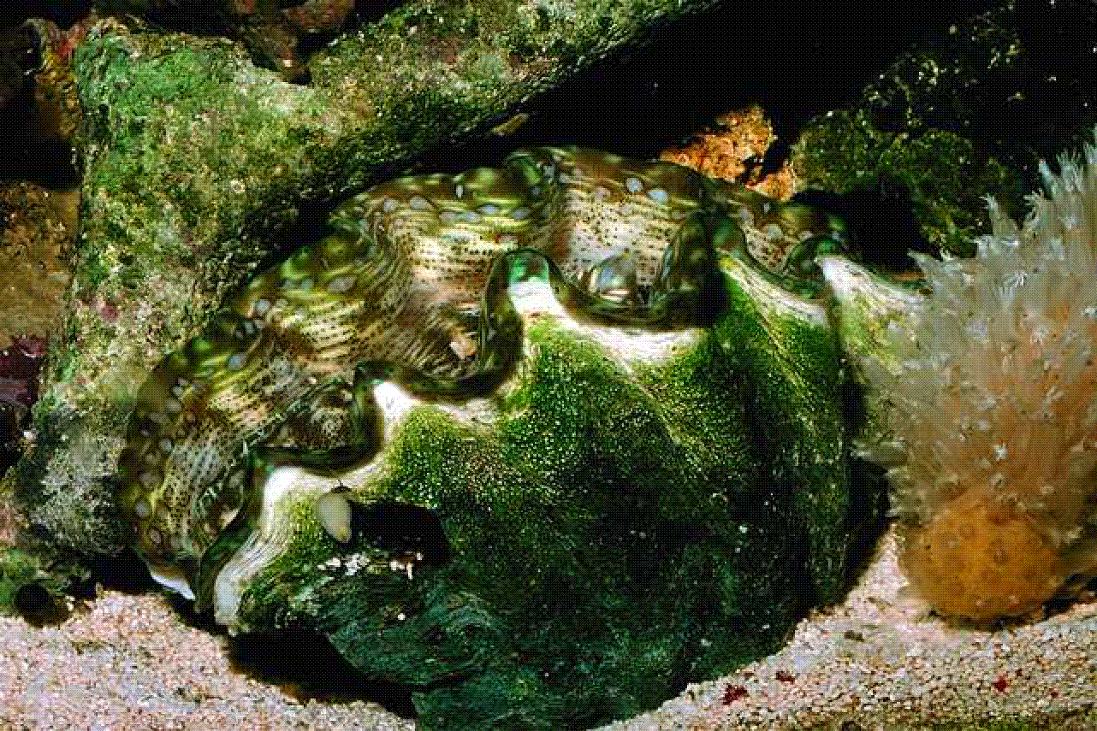
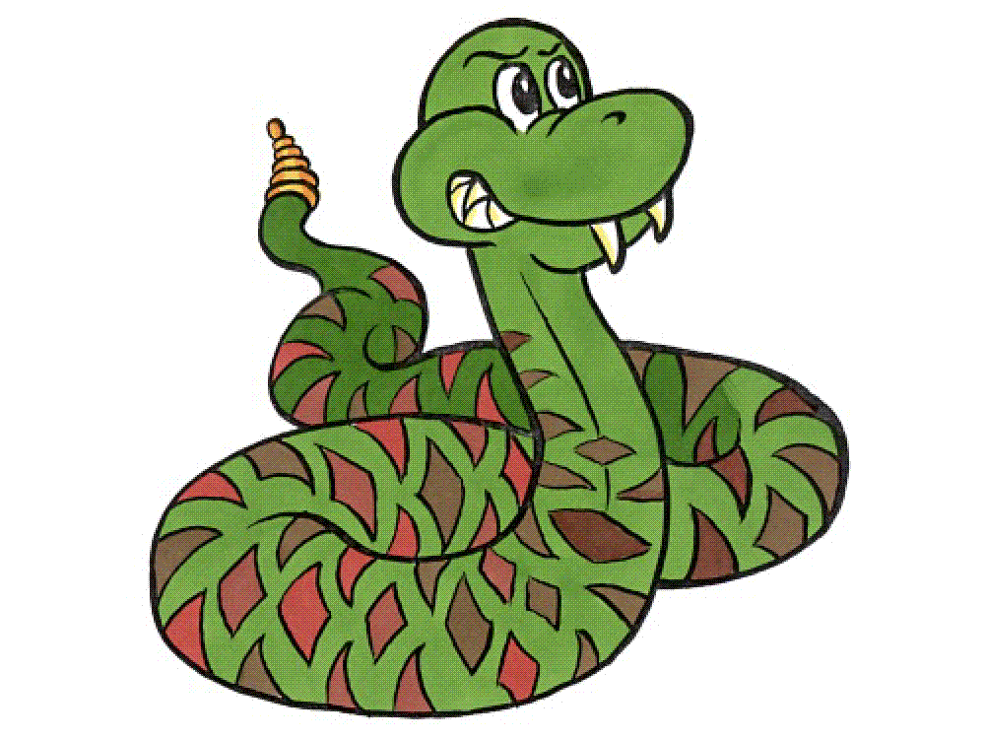 |  | 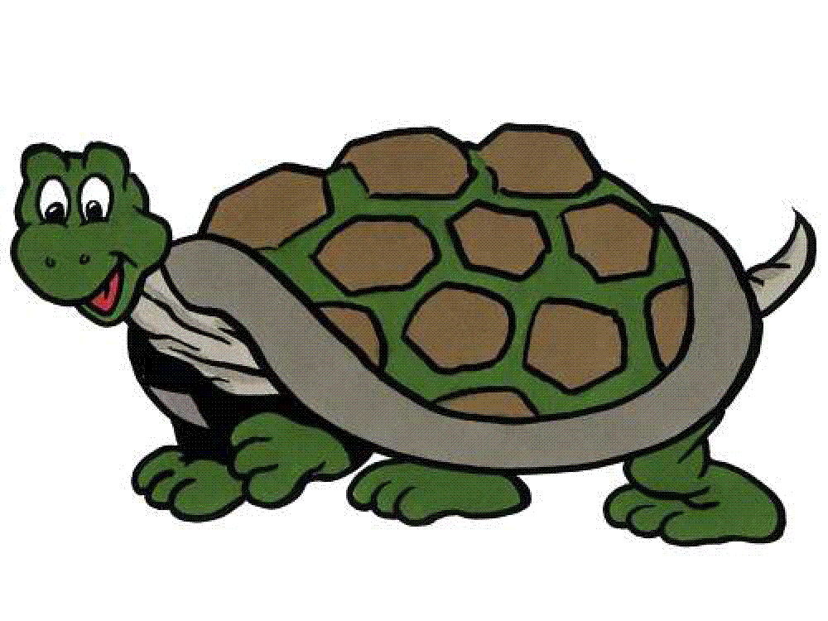
L’escargot, corrigé.

Ex. 1

a)Colorie : cf anatomie de l’escargot, corrigé

Le pied en gris

L’orifice de ponte en rouge

L’orifice respiratoire en vert

Les tentacules en beige

Les yeux en noir

La bouche en orange

… / 6
b) Complète : Cf anatomi, corrigé
La coquille est faite en ………………………. Elle a la forme d’une ……………………… La langue s’appelle la ………………………
Pour se protéger des ennemis, l’escargot rentre dans sa ……………………. et il fait des ………………
… / 5
Ex. 2
a) L’escargot fait partie de la famille …
 des félins
 des mollusques
 des rapaces
 des insectes
b) Colle ici trois « cousins » de l’escargot. … / 4

Ex. 3
L’escargot hiberne. Cf divers, corrigé
Explique oralement à la maîtresse.

… / 4
Ex. 4
L’accouplement de l’escargot. Cf accouplement, corrigé
Explique oralement à la maîtresse.

… / 4

Ex. 5
Quelques chiffres à relier.

Profondeur du trou pour la ponte en cm | ● |  | ● | 30
Nombre de tentacules | ● |  | ● | 10
Nombre d’œufs (environ) à chaque ponte | ● |  | ● | 4
Nombre d’heures pour la ponte | ● |  | ● | 12
Nombre d’yeux | ● |  | ● | 2
… / 5
Ex. 6
Dessine trois ennemis de l’escargot. Cf ennemis, corrigé
… / 3
Ex. 7
Entoure ce que l’escargot mange.

L’homme | La salade | Le hérisson | La viande | Les champignons
Les haricots | Un escargot | L’herbe | La terre | La purée
… / 3
Ex. 8
Place dans cette coquille : Cf divers, corrigé … / 4

- le cœur en rouge
- le rein en jaune
- le foie en vert
- le poumon en bleu

Ex. 9
Numérote dans l’ordre chronologique.
… / 4

4
2

1
3

